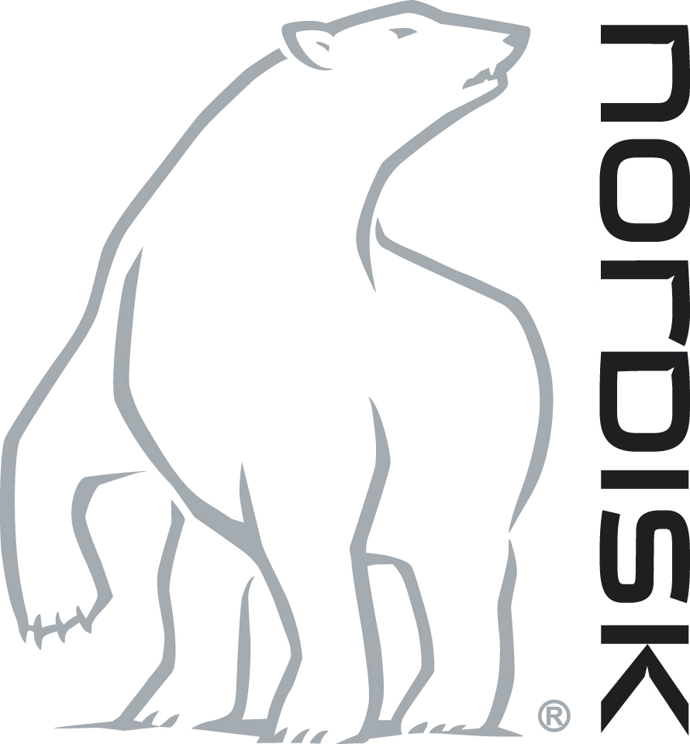
Persbericht zomer 2015

Halland 2 LW lichtgewicht tent

Met ruimte voor twee personen op een totaal gewicht van slechts 1500 gram vertegenwoordigt de Halland 2 LW een nieuwe generatie van outdoormateriaal dat ultralicht is zonder afbreuk te doen aan de functionaliteit of de sterkte. De tent heeft een dubbeldaksconstructie, is zeer ruim en beschikt over een aparte ruimte voor materiaal en koken.

Functioneel en robuust
Halland 2 LW heeft een klassieke tunnelconstructie met slechts twee stokken. Hierdoor is eenvoudig opzetten, een goede ventilatie en een robuuste tent onder alle omstandigheden gegarandeerd. De tent heeft interne stokkensleuven voor extra sterke spanning en een laag gewicht. De buitentent staat zelfstandig en de binnentent hangt hieraan, maar de binnenste cabine kan ook afzonderlijk worden gebruikt. De constructie is getest in een windtunnel om een luchtstroom van 25 meter per seconde te weerstaan. Dit is vergelijkbaar met een zeer sterke wind/storm. Halland 2 LW is voorzien van een grote deur voor eenvoudige toegang. De tent heeft zowel een geïntegreerde pakzak als een afzonderlijke opbergzak.

Innovatieve materialen
Nordisk is tot dit lage gewicht van 1500 gram gekomen door gebruik te maken van nieuwe innovatieve materialen. De ultralichte 10 denier buitentent heeft zeer sterke eigenschappen in verhouding tot het lage gewicht. Het materiaal is 100% nylon met dubbelzijdige drielaagse siliconen coating en een rip-stopconstructie. De tent heeft een waterkolom van 2000 mm en een scheursterkte van een indrukwekkende 8 kilo ondanks zijn lage gewicht. De gebruikte tentstokken zijn de nieuwe aluminium Featherlite NFL van DAC. Aluminium is een sterk en flexibel materiaal voor tentstokken. De aluminium stokken van Nordisk zijn gemaakt door tentstokkenspecialist DAC. Deze firma heeft een Green Anodizing-proces ontwikkeld dat een aantal van de belangrijkste giftige chemicaliën elimineert en het milieu zo min mogelijk belast. De haringen zijn de nieuwe aluminium Triple Twister haringen van Nordisk, een Y-haring met een gedraaid design. De Triple Twister is een zeer sterke doch zeer lichte haring met een goede grip in verschillende ondergronden. De scheerlijn is een zeer sterke Dyneema 2.0 mm scheerlijn die sterk genoeg is om een auto voort te trekken. De Dyneema 2.0 mm scheerlijn is slank en licht, maar toch duurzaam en sterk.

De Halland 2 LW is verkrijgbaar in de kleuren Forest Green en Burnt Red.

CSR
Net als alle andere producten van Nordisk voldoet de Halland 2 LW tent aan de REACH-verordening (Registration, Evaluation, Authorisation and Restriction of Chemical substances), teneinde het gebruik van gevaarlijke stoffen te minimaliseren. Nordisks productie voldoet aan de BSCI (Business Social Compliance Initiative) en REACH.

Scandinavisch design van Denemarken
Nordisk is een Deens bedrijf dat outdoormateriaal ontwerpt, produceert en vermarkt voor zowel extreme expedities als voor vrijetijdsbesteding. De esthetiek van Nordisk is geworteld in de Scandinavische designtraditie, en elke tent, slaapzak, mat en rugzak is eenvoudig maar functioneel, en gemaakt van geavanceerde innovatieve en technische materialen.

Nordisk streeft ernaar om de grenzen te verleggen. Dit heeft geleid tot diverse records zoals de Telemark 2, 's werelds lichtste tweepersoonstent, Deze inspanning is bekroond met diverse prijzen bv. de reddot design award voor de Alfheim 12,6, een organische tipi die de wereldwijde glampingtrend belichaamt, en The German Design Award, The Great Outdoors Award, en Op Pad Outdoor Award 2014 voor de Telemark 2 tent en de Op Pad Outdoor Award 2015 voor de Halland 2 LW tent. Nordisk heeft meer dan 100 jaar ervaring en meer dan 1000 jaar trotse Scandinavische erfenis.

Feiten over de Halland 2 LW
Aantal personen: 2
Gewicht: 1500 gram
Pakformaat: 10x45 cm
Kleuren: Forest Green en Burnt Red
Waterkolom: Buitentent: 2000 mm
Grondzeil: 8000 mm
Windtest: 25m/sec (storm, orkaan)
Adviesverkooprijs: € 199,95

Voor meer informatie neem contact op met:

NL: Rob Fröberg, tel. +31 (0) 6 2185 8327 of rob@outware.eu

BE: Philippe Declercq, tel. +32 483 07 19 18 of philippe@elementsbvba.be

DK: CEO Erik Møller, tel. +45 7373 4060, mobiel +45 2332 7161 of emo@nordisk.eu

Voor tekst en fotomateriaal (niet voor publicatie):

PR-bureau: Members Communication, Véronique Van Baelen, tel. +32 478 32 69 44 of veronique@memberscommunication.be

